第二十一届全国大学生智能车竞赛
讯飞组赛项：智慧工厂
报名日期：2026年5月1日 - 2026年6月25日
赛事介绍
竞赛规则
参赛要求

竞赛任务简介COMPETITION TASK INTRODUCTION

本赛项模拟智能机器人在智慧工厂内执行智能分拣与配送全流程任务。机器人需依据语音指令，在仓储区从多件货品中筛选出目标货品，在生产区的多个仓库中做出正确入库决策并触发仿真协同，最终在停车区根据实时交通标志、巡线抵达终点。综合考察环境感知、语义理解、动态决策与系统协同能力。
比赛要求COMPETITION REQUIREM
1. 比赛场地
【场地说明】
实际比赛场地平面总尺寸为5m（宽）×6m（长），由单片30cm*50cm（高*长）的PP塑料挡板、电子红绿灯(选手自制，相关要求参考硬件设计规范)、锥桶、相关视觉巡线区域等构成，设有拣货区、分拣区、停车区。
【区域划分】
仓储区，5m×1.5m：启动区及货品识别区（固定放置三个二维码标牌，识别后可能出现的是“香蕉”、“T恤衫”、“棉被”、“电脑”等相关物品名称，物品不定）。
生产区，5m×2m：区内通过抽签方式随机抽选数量8-10个锥桶作为障碍物，并设有三个仓库标识点，各配有厂区文字标记牌（食品加工车间、日用品加工车间、电子产品生产车间）。此外，此区域也为仿真任务触发区。
停车区，5m×2.5m：设有交通标志识别点（红绿灯）及包含岔路口的三条巡线网络。
【赛场环境】
地图为喷绘刀刮布，可能存在光照、平整度变化，要求算法具备鲁棒性。
【障碍物】
每场比赛会在地图内随机设置8-10个障碍物，车模运行时需要避开障碍物，否则比赛时会有相应的扣分处罚，障碍物会在地图内的多个障碍区中随机摆放。
【注意】
1. 物品领取区的二维码将随机布置于物品领取区四条边的任意位置，且每条边的二维码摆放数量≦1，入口与出口区域禁止摆放；
2. 生产区锥桶数量由参赛队伍抽签，数量范围为 8–10 个，尺寸见锥桶图；
3. 比赛路线图中辅助线的交叉点为锥桶摆放点位；
4. 锥桶摆放须遵循以下规则：
a. 禁止在辅助线构成的正方形方框的四个角同时摆放 4 个锥桶；
b. 禁止在 A/B/C 厂区停车点方框的任意角放置锥桶；
c. 锥桶底部中心必须放置在辅助线交点中心位置，摆放结束后选手自行确认，确认无问题则开始比赛；
5. 比赛路线图中辅助线仅为示意图，正式比赛现场不设置该辅助线；
生产区中的停车点随机布置于生产区四条边的任意位置，且两个厂区中间点距离保证大于等于1m，入口与出口区域禁止摆放；
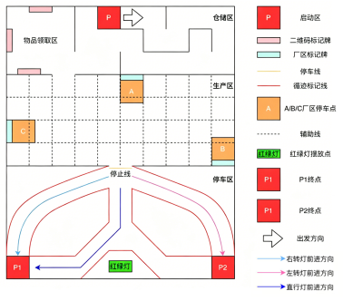比赛路线图
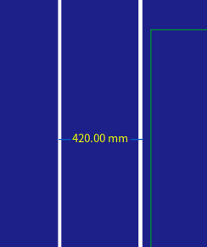巡线规格
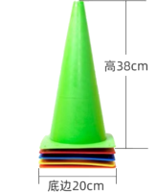锥桶尺寸
2. 竞赛车模及改装规定
指定车模：本赛项仅允许使用讯飞U-CAR-系列作为竞赛车模。产品规格：讯飞比赛用车组成部分包括：车体平台（车体、麦克风阵列、IMU惯导模块、单目摄像头、激光雷达、电机、麦克纳姆轮）1套、电池充电器1套。
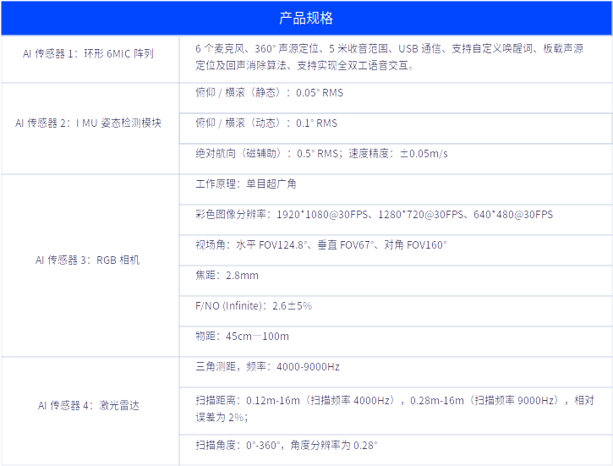
讯飞U-CAR-mini版本
讯飞U-CAR-02版本
改装总则：允许自制车模，自制车模要符合比赛硬件规格要求，赛前需对车模进行检查。
具体规定：
车模底盘：车模底盘结构垂直投影尺寸≥342*256mm，高度≤172mm(不含天线高度)参考讯飞U-CAR-02版本;
电机：空载转速≤320±10%rpm；
主控：讯飞主控制器；
麦克风阵列：讯飞大屏环形六麦阵列；
激光雷达：单线TOF激光雷达，使用产品包含国科光芯D6、乐动STL-06N；
陀螺仪(IMU)：限制为芯片板载或者使用只带有IMU芯片和最小外围电路的插件模块，禁止使用USB形式外接，禁用九轴以上芯片；
单目相机：RGB单目相机，分辨率≤1920*1080，帧率≤30FPS；
电源与通讯：所有设备须由车载电池供电。通讯模式自主选择，需满足全自主运行要求。
3. 软件中心
操作系统：推荐 Ubuntu 18.04/20.04 或 Debian 10。
开发框架：ROS， OpenCV， PyTorch/TensorFlow 等。
大模型平台：必须使用讯飞星火大模型Spark X2完成货品分类与筛选任务。
仿真环境：Gazebo，用于运行虚实协同任务。
比赛任务COMPETITION TASK

1. 前置任务
比赛时间共30分钟，分为选手在30分钟内准备工作做好即可举手示意正式比赛，正式比赛次数为2次，取最高分场次为最终成绩。
2. 赛题任务
围绕“智慧工厂”主题，完成以下子任务：
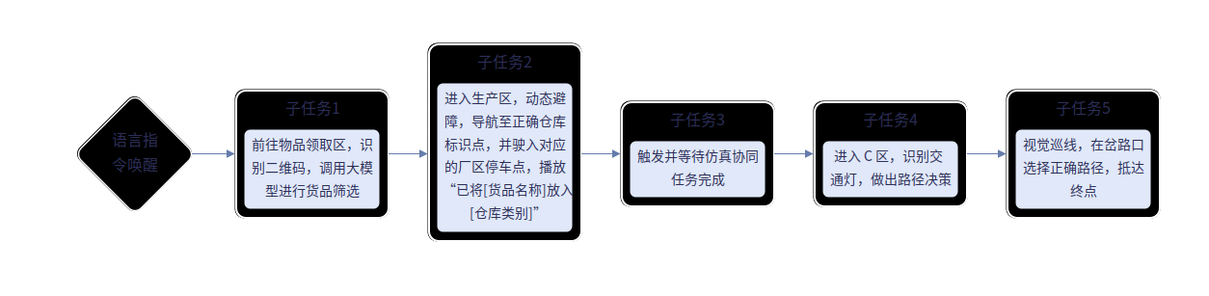

【子任务详细说明】
子任务1：智能接单与货品筛选
任务起点：机器人静止于仓储区的发车点（P）。
启动方式：通过语音唤醒，接收明确指令。指令格式示例：“小飞小飞，前往物品领取区，取得XX(详见说明1)，放置在对应仓库，并领取仿真环境中需要的XX(详见说明1)放置在对应仓库”。
【说明1】
1.物品领取区放置三个二维码，二维码通过QCode识别后，会进入不同的网站链接，分别对应“食品”、“日用品”、“电子产品”的产品母类，如食品会随机生成子类对应为“苹果”、“猪肉“等，二维码摆放位置为随机摆放；
2.链接返回为JSON格式，JSON内容为：
{
"code":200 //错误码 正确返回200，错误返回400,
"result":"xx" // 返回的子类名称
}
3. 将识别到的子类通过讯飞星火大模型Spark X2进行推理，将其归类，并放置到对应的食品加工车间、日用品加工车间、电子产品生产车间三个车间里面，例如苹果应放置食品加工车间，手机应放置电子产品生产车间，毛巾应放置日用品加工车间。
核心动作：
a.导航与识别：机器人从P点移动至仓储区左侧的物品领取区。该区域固定放置三个二维码标牌（内容可能出现“香蕉”、“T恤衫”、“棉被”等等物品）。机器人需通过车载视觉系统，依次识别并读取三个二维码的全部内容。
b.大模型推理：机器人将识别到的三个货品名称列表，连同语音指令中的目标大类（如“食品加工类”），通过 讯飞星火大模型Spark X2 API 进行实时查询与推理。大模型需完成语义理解任务：从三个选项中，判断哪一个货品属于目标大类，这里取得的物品需为语音唤醒中指定的目标大类所对应的物品，包含仿真物品。
完成标志与输出：机器人在推理完成后必须在物品领取区，通过语音播报推理结果，格式为：“取得[货品名称]属于[目标大类]应放置在[目标仓库]，仿真环境中取得[货品名称]属于[目标大类]应放置在[目标仓库]”。例如：“香蕉属于食品大类应放置在食品加工车间”，”仿真环境中，毛巾属于日用品大类应放置在日用品加工车间“。仅当播报内容准确无误，且车模仍处于可继续任务的状态时，本子任务方算完成。
子任务2：仓库匹配与动态避障
任务起点：完成子任务1的播报后。
核心动作：
a.环境穿越：机器人自主从仓储区进入生产区。此区尺寸为5m×2m，内部随机布置了锥桶作为动态障碍物。机器人需利用激光雷达、视觉等传感器融合感知，实现实时动态避障，安全通过该区域，不得触碰任何锥桶。
b.目标匹配与导航：生产区内设有三个A、B、C三个厂区停车点，停车点位置随机，每个点旁有醒目的图文标识牌（食品加工车间、日用品加工车间、电子产品生产车间）。机器人必须根据子任务1的筛选结果，自主规划路径，精准导航至与货品大类相对应的那个厂区停车点。
完成标志与输出：机器人成功抵达正确仓库标识点前方（3个轮子及以上均在停泊区域内视为完成停泊，其余情况视作未完成停泊）后，须进行语音播报：“已将[货品名称]放入[仓库类别]”。例如：“已将香蕉放入食品加工车间”。
子任务3：仿真系统协同
触发条件：子任务2的语音播报完成后，自动触发。
核心动作：机器人如同上述子任务2一致找到仿真中需拾取物品对应的厂区停车点(在子任务1中已拾取)，并停泊完成，开始向仿真系统发送就绪信号。Gazebo仿真环境中一台虚拟机器人开始执行预设的协同任务（如虚拟环境下的巡检、物品领取区中进行机械臂拾取、避障、目标厂区停车点通过机械臂将物品进行放置等）。实体机器人需等待接收仿真任务完成的反馈信号。
完成标志与输出：接收到仿真完成信号后，实体机器人须播报：“仿真任务已完成，已将[货品名称]放入[仓库类别]”。此后，方可继续执行后续任务。
子任务4：交通决策与路径选择
任务起点：完成子任务3后，机器人从生产区进入停车区。
核心动作：停车区设有电子交通标志指示灯(选手根据要求的规格自制),车辆车头需朝向交通信号灯，且车头距离停止线≤10cm，同时车轮不可压线或越过停止线，机器人需通过视觉系统识别该标志的当前状态（如“红灯”、“直\左\右转箭头”）。
完成标志与输出：
a.决策播报：机器人根据识别结果，做出明确路径决策。如 左转、右转、直行、停止等。
b.入口选择：停车区巡线网络设有三条巡线路径，分别对应直行、左转、右转逻辑。机器人必须根据其决策，驶入对应的正确巡线入口。选择错误入口将导致后续任务失败。
子任务5：视觉巡线及终点抵达
任务起点：从子任务4选定的正确巡线入口进入。
核心动作：
a.巡线行驶：机器人需依靠视觉算法，沿着地面巡线稳定行驶。
b.岔路决策：机器人必须在入口岔路口处，严格按照子任务4所做出的决策，选择正确的路径分支。
c.精准停泊：沿正确路径行驶至停车区的终点区域，并实现完全停泊。
完成标志与输出：机器人停稳（至少3个轮子在终点区域内）后，须在10秒内开始语音播报，30秒内完成，内容为：“任务完成”。
【注意】
1.交通指示灯为左转灯时，小车需按照图1的左转灯前进方向。
2.交通指示灯为右转灯时，小车需按照图1的右转灯前进方向。
3.交通指示灯为直线灯时，小车需按照图1的直线灯前进方向，直线灯时，选手可自行选择P1或P2仓库驶入，如选择P2仓库，则参考直行灯的路线，选择反方向即可。
比赛竞赛规则COMPETITION RULES
1. 赛场流程与队员规范
01. 发车流程比赛按序进行，每场仅一支队伍比赛。队伍上场后可自主安排准备时间，准备完毕后举手示意即可开始正式比赛，正式比赛的次数为两次，取两次中的最高分做为最终成绩。正式比赛中，须等待裁判员发出“3，2，1，开始”口令。口令发出后，发车员方可启动车模。抢跑将直接扣分。
02. 队员规范比赛期间，允许最多5名队员在场，其中1人指定为发车员。仅发车员可在比赛过程中触碰车模，其他队员不得干预。
2. 任务完成与区域判定标准
任务完成标志：各子任务需抵达指定区域并完成规定动作（如语音播报）方视为完成。
区域抵达判定：3个轮子及以上均在停泊区域内视为完成停泊，其余情况视作未完成停泊。请注意：停止线不可压线，压线扣分。若冲过区域未能停住，则视为未抵达。
语音播放：如因硬件原因导致无法进行语音播放的，可赛后提供运行日志，由现场裁判验证并给予分数。
得分规则SCORING RULES
1. 评分总则
赛项要求: 在规定时间内完成所有任务。
1. 基础分与计分方式：比赛采用扣分制，根据以下细则对任务执行中的错误进行扣分。
2. 最终得分计算：最终得分 = 100分 —（累计扣分总和）。扣分累加计算，最低为0分。
3. 排名规则：比赛结束后，首先比较各队的最终得分，得分高者排名靠前。若最终得分相同，则比较队伍的比赛实际用时（从开始指令发出至终点停稳，不含终点播报时间），用时短者排名靠前。
2. 任务执行扣分细则
各子任务执行过程中，出现以下情况将被扣除相应分数：
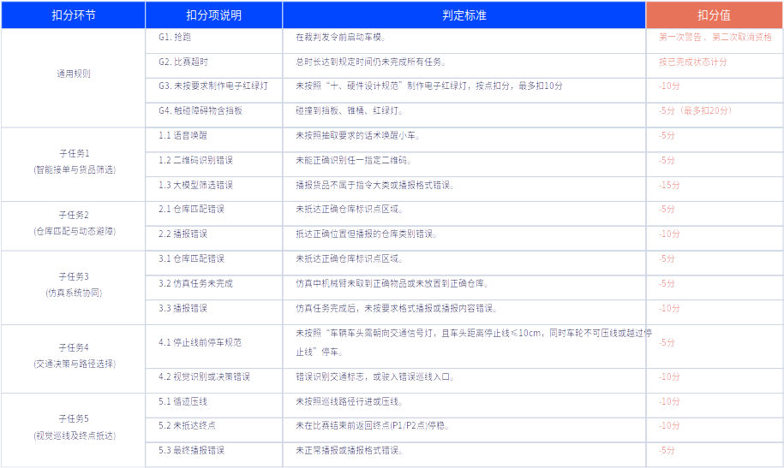
3. 比赛异常终止与得分核定
比赛过程中，若发生以下异常情况，比赛将立即终止，并按如下规则核定最终得分：
1. 严重运行异常：机器人冲出场地或发生完全失控，比赛终止。以事发前一刻的实时得分作为最终得分。
2. 长时间接触障碍：接触围栏或障碍物连续超过30秒无法脱离，比赛终止。以终止时的实时得分为最终成绩。
竞赛过程要求COMPETITION PROCESS REQUIREMENTS

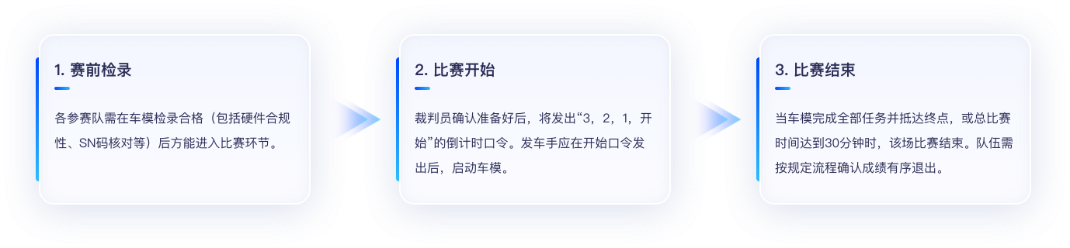
得分及排名规则SCORING AND RANKING

犯规和取消比赛资格FOULS AND DISQUALIFICATION·
为确保赛事公平、有序进行，并保障场地设施与人员安全，所有参赛队伍及队员须严格遵守以下纪律条款。
1. 器材违规：使用未经检录或严重违反改装规定的车模参赛。
2. 技术欺诈：在子任务中，未实际调用讯飞星火大模型Spark X2API，而采用本地预设、模拟回复等任何方式进行技术欺诈，直接取消比赛成绩。
3. 网络环境要求：所有子任务中，仅在大模型调用、任务领取阶段允许联网，其余阶段所有模型必须本地化部署，严禁通过外网调用外部模型服务。赛事期间将对比赛设备进行网络监控，违反规定者将取消比赛成绩。
4. 算力要求：所有参赛选手不得私自修改或扩充平台提供的算力资源，包括但不限于擅自增加硬件算力、使用外部网络算力平台、调用第三方云算力服务等行为。
5. 车模管理规范：各队必须使用自主携带且通过官方检录的专用车模完成比赛，即 “一队一车，专车专用”。所有车模须在显著位置粘贴组委会颁发的统一编号标识。赛前必须按规定时间接受技术检录，验证其合规性。比赛期间，未经裁判长特别许可，严禁更换整车。
6. 比赛启程与运行纪律：车模的启动必须严格遵循裁判的现场口令。任何在口令发出前抢先出发的行为均属违规，将依据相关规则予以处罚。
7. 设施保护与责任：参赛队员或所属车模在比赛中，因任何原因导致赛场设施、道具、标识等发生损坏，涉事队伍须承担相应责任（包括修复或照价赔偿），并将面临比赛成绩上的处罚。
8. 通用行为准则：全体参赛人员必须绝对服从现场裁判的判决与工作人员的指挥。任何形式的干扰比赛、对抗裁决或其他严重违纪行为，将被直接取消参赛资格。
技术要点TECHNICAL KEY POINTS

本届赛题“智慧工厂”旨在考察机器人在复杂场景下的综合智能，技术实现应聚焦以下核心要点：
1. 多源感知与实时融合：需稳定融合激光雷达点云与视觉信息。激光雷达用于SLAM建图、定位及锥桶障碍物实时检测；视觉系统需鲁棒地完成二维码识别、图文标识牌分类及交通标志识别。多传感器数据在时间与空间上的精准融合是环境理解的基础。
2. 动态环境下的决策与规划：生产区等存在随机障碍的动态环境中，需在全局路径规划的基础上，集成实时局部路径规划器（如动态窗口法DWA、时间弹性带TEB），实现安全、平滑的动态避障与精准目标点抵达。
3. 大模型嵌入式集成与语义理解：核心在于将讯飞星火大模型Spark X2 API高效、可靠地集成至车载系统中。重点考察提示词工程能力，即如何将视觉识别结果（多货品选项）与语音指令（目标大类）构建成精准的自然语言查询，并稳定解析大模型的文本回复，将其转换为明确的语义决策（货品归属、仓库匹配）。
4. 系统的鲁棒性与工程化：整个软件系统应架构清晰，推荐采用基于ROS的状态机来管理“感知-推理-决策-控制-协同”多任务流程。必须重视系统的异常处理、日志记录与离线分析能力，确保在比赛周期内稳定运行，并具备快速的现场调试与问题定位能力。
硬件设计规范HARDWARE DESIGN SPECIFICATION
本届比赛中的电子红绿灯需选手自制，这个电子红绿灯从硬件原理图、PCB图、结构图等皆需由参赛选手自行设计，且严格遵循一队一设备的原则，禁止参赛队伍互相借用。红绿灯的设置规范如下：
1. 红绿灯需采用LED点阵屏幕（使用WS2812/WS2812B协议）(参考下图)，屏幕宽、高需≦20cm或直径≦20cm，且分辨率≦256；
2. 红绿灯主控芯片聆思科技CSK5062，需具备语音控制红绿灯状态的功能，比赛过程中需通过语音控制屏幕显示为直行或左转状态等；
3. 红绿灯只允许使用一个屏幕，且屏幕可以显示直行、左转、右转、红灯四种状态，显示为直行、左转、右转状态时候，需为绿色灯光；
4. 红绿灯整体高度不大于40cm，宽度不大于50cm；
5. 供电方式为电池供电；
6. 采用单板设计，需将电源管理、mcu控制电路及其他电路全部集成在一个pcb板材上，显示屏幕除外；
7. 语音控制和屏幕显示控制只能通过聆思科技CSK5062进行控制，不得使用其他第三方mcu；
8. 红绿灯使用的电路板都需要在丝印层加上队伍名称，且不可出现其他厂商LOGO和信息，加工厂的编号和LED点阵屏幕除外；
9. 红绿灯外观结构件材料、设计造型、颜色不做限制，因现场需检查电路板丝印，故外观结构件需为现场可以拆卸的结构；
10. 硬件布局规整高效，外观设计简洁协调，严格遵循红绿灯结构设计标准；
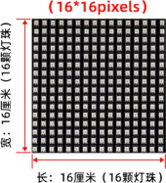
资料下载DATA DOWNLOAD
资料下载链接：https://pan.baidu.com/s/1vcW2WImbIhQO3HEdByZgHw提取码: n5rx；
技术支持TECHNICAL SUPPORT

参赛选手请加QQ群，后续关于聆思科技的芯片、其他技术问题以及技术答疑将通过QQ群进行发布及解答。
常见答疑FREQUENTLY ASKED QUESTIONS
1. 红绿灯的图像识别数据集是否提供？
答：今年红绿灯由参赛选手自主制作，因此不提供官方图像识别数据集。
2. 二维码及对应程序何时提供？
答：今年采用大模型完成物品分类，官方仅提供二维码扫描后的返回数据格式，不提供统一的二维码测试程序；正式比赛所用二维码由赛场统一提供。
3. 今年需要自带路由器吗？
答：不需要，统一使用赛场路由器。
4. 使用聆思芯片提供示意代码吗？
答：为保证比赛公平性与创新性，不提供示意代码；官方淘宝店客服亦不提供比赛相关技术支持。聆思芯片相关参考资料已统一上传至官网： https://docs2.listenai.com/x/AYLuBCyWV
专注于高等教育智慧化转型，用AI赋能未来教育
快速链接
首页
关于我们
科大讯飞
解决方案
现代产业学院
人工智能+
智能硬件实验室
人工智能实验室
联系我们
地址：安徽省合肥市蜀山区望江西路666号
电话：13395650875
合作邮箱：wxliu@iflytek.com
工作日：09:30-18:30
Copyright © 1999-2026.(V1.0) 科大讯飞股份有限公司 Copyright © 2008-2026.(V1.0) 讯飞聆智（江苏）科技有限公司
皖公网安备34019202001951号 皖ICP备17000245号-2

